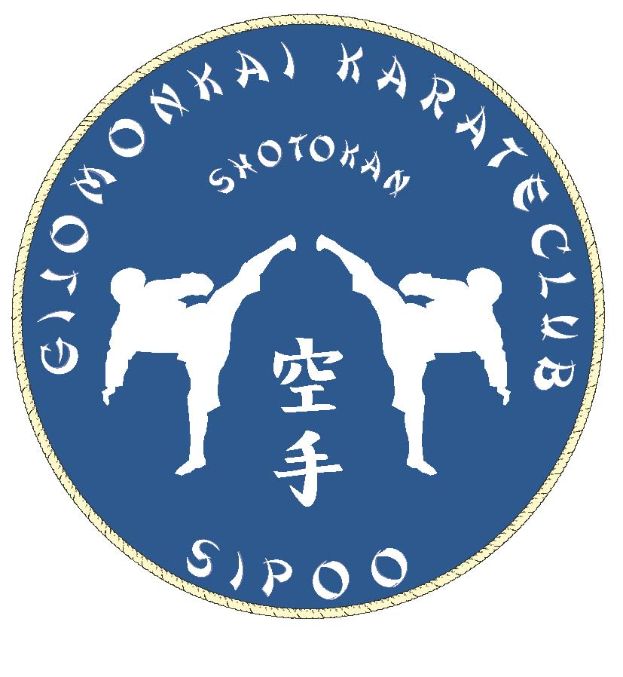

Kurssitiedote kevät 2023

Tervetuloa Gijomonkai Karateclub Sipoo ry:n järjestämälle peruskurssille. Kurssin kesto on noin 11 viikkoa ja harjoitukset ovat 2 kertaa viikossa. Kurssiin liittyvät käytännön ohjeet hygienian, harjoittelun, käyttäytymisen ja valmennuksen suhteen ovat erikseen jaettavassa ohjeessa.

Kurssin hinta on 90 €. Jos samasta perheestä tulee useampi kurssilainen on muiden perheenjäsenten hinta on 50€. Kurssin hinta laskutetaan My Club sovelluksen kautta.
UUTTA! Karaten peruskurssin aloittaville on räätälöity PERUSKURSSIVAKUUTUS, joka on voimassa kuusi (6) kuukautta vakuutuksen hankintapäivästä.
Peruskurssivakuutus sisältää myös Karateliiton lisenssin; kokonaishinta on 44€. Tarkemman kattavuuden näet Suomen Karateliiton sivuilta.
6 kuukauden jälkeen tulee huolehtia vakuutuksen jatkamisesta.

Vyökokeen yhteydessä lunastetaan Suomen Karateliiton karatepassi (35€).Siirryttäessä värivöiden harjoituksiin hyväksytyn vyökokeen jälkeen otetaan käyttöön harjoituspassi (15€), johon valmentajat kuittaavat käydyt harjoitukset.

Harjoitusajat ja paikat ovat seuraavat:

Maanantai kello 19.00-20.30 Sipoonlahden koulu, Söderkulla
Keskiviikko kello 19.30-21.00 Lukkarin koulu, Nikkilä

Ensimmäiset harjoitukset ovat keskiviikkona 25.1 Lukkarin koululla.

Seuran valmentajina toimivat:
Leo Närvänen 4.Dan (seuran päävalmentaja)
Marko Luotolinna 4. Dan
Matias Närvänen 3 Dan
Henrik Strang 2.Dan
Jan Byman 1. Dan
Harri Maho 2. Dan
Anna-Liisa Nuopponen 1 Dan
Kaiku Hynynen 1 Dan

Gijomonkai Karateclub Sipoo ry on loppuvuodesta 2003 perustettu seura, jonka tavoitteisiin kuuluu erityisesti nuorten liikunnan ja urheilullisen kasvatuksen edistäminen. Toisena tavoitteenamme on perheen yhteisen harrastuksen tukeminen. Seura on Suomen Karateliiton jäsen.

Seuran puheenjohtajana toimii Leo Närvänen
puh.040 502 7842
www.gijomonkai.fi

